TIÊU CHÍ NHÃN XANH VIỆT NAM

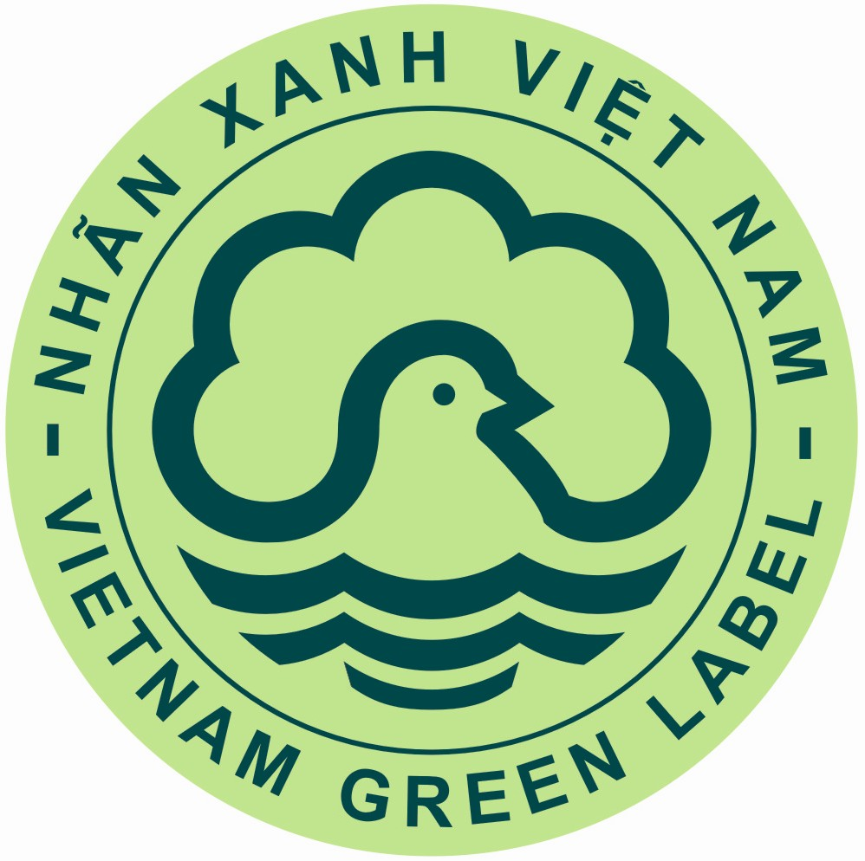

NXVN 14:2014
MÁY IN
Printer
(Ban hành kèm theo Quyết định số 154/QĐ-BTNMT
Ngày 25 tháng 01 năm 2014 của Bộ trưởng Bộ Tài nguyên và Môi trường)

Hà Nội - 2014
I . Khái niệm, mục tiêu và đối tượng áp dụng
1. Khái niệm:
Máy in là các thiết bị có chức năng in ấn hình ảnh, ký tự, thông tin và dữ liệu trên giấy, bao gồm các loại sản phẩm có một hoặc nhiều chức năng như in ấn, photocopy, fax, quét ảnh/scan, v.v….
2. Tác động môi trường của sản phẩm:
Máy in có khả năng thải các hóa chất độc hại cho môi trường và con người trong suốt quá trình sản xuất, sử dụng, thải bỏ hoặc xử lý sản phẩm cũ, hỏng hay đã qua sử dụng; phát thải khí nhà kính do sử dụng các nguồn tài nguyên thiên nhiên trong quá trình sản xuất và tiêu dùng năng lượng.
3. Mục tiêu:
a) Khuyến khích sản xuất và tiêu thụ bền vững; nâng cao khả năng cạnh tranh của các sản phẩm được gắn Nhãn xanh Việt Nam trên thị trường;
b) Hạn chế việc sử dụng và phát thải vào môi trường các loại hóa chất độc hại cả về lượng và độ độc tính;
c) Giảm thiểu chất thải rắn thông qua việc khuyến khích tái chế bao bì và sử dụng các loại bao bì thân thiện môi trường để đóng gói sản phẩm; tái chế và tái sử dụng các bộ phận cấu thành máy in;
d) Giảm phát thải khí nhà kính thông qua sử dụng tiết kiệm năng lượng.
4. Đối tượng áp dụng:
a) Các thiết bị in trên giấy khổ nhỏ (A3, A4 và nhỏ hơn) được kết nối với một hay nhiều máy tính đơn lẻ hoặc được kết nối mạng máy tính và được sử dụng trong gia đình, văn phòng.
b) Các thiết bị in ấn công nghiệp sử dụng giấy cuộn và có tốc độ in ấn đạt trên 60 trang in (khổ A4) mỗi phút; các loại máy in trên giấy khổ to từ A2 trở lên và có tốc độ in trên 70 trang in (khổ A4) mỗi phút không thuộc đối tượng áp dụng của tiêu chí này.
II. Tiêu chí cụ thể
1. Tiết kiệm năng lượng:
Tuân thủ các quy định pháp luật về tiết kiệm năng lượng.
2. Hạn chế sử dụng và kiểm soát hóa chất độc hại:
2.1. Các hóa chất có khả năng gây ung thư được liệt kê trong danh mục hóa chất thuộc nhóm 1 và nhóm 2A do IARC quy định (xem danh mục hóa chất này tại địa chỉ: http://monographs.iarc.fr/ENG/Classification/) không được phép có mặt trong sản phẩm.
2.2. Không sử dụng các hóa chất được liệt kê tại bảng 1 sau đây thuộc nhóm chlorofluorocarbone (CFC) và nhóm hydronchlorofluorocarbone (HCFC) trong quá trình sản xuất, cung cấp sản phẩm hoặc các chi tiết của sản phẩm; bảo dưỡng, vệ sinh và vận hành sản phẩm:
Bảng 1
Các hóa chất thuộc nhóm CFC và nhóm HCFC không được phép sử dụng
STT | Tên hóa chất | STT | Tên hóa chất | STT |  | Tên hóa chất
A | Nhóm 5 hợp chất CFC chính | C | Nhóm các hợp chất HCFC
1 | Triclorofluoromethane | 18 | Dichlorofluoromethane |  | 35 | Dichloropentafluoropropane
2 | Dichlorodifluoromethane | 19 | Chlorodifluoromethane |  | 36 | Chlorohexafluoropropane
3 | Trichlorotrifluoroethane | 20 | Chlorofluoroethane |  | 37 | Pentachlorofluoropropane
4 | Dichlorotetrafluoroethane | 21 | Tetrachlorofluoroethane |  | 38 | Tetrachlorodifluoropropane
5 | Chloropentafluoroethane | 22 | Trichlorodifluoroethane |  | 39 | Trichlorotrifluoropropane
B | Các hợp chất CFC khác | 23 | Dichlorotrifluoroethane |  | 40 | Dichlorotetrafluoropropane
6 | Chlorotrifluoromethane | 24 | Chlorotetrafluoroethane |  | 41 | Chloropentafluoropropane
7 | Pentachlorofluoromethane | 25 | Trichlorofluoroethane |  | 42 | Tetrachlorofluoropropane
8 | Tetrachlorodifluoroethane | 26 | Dichlorodifluoroethane |  | 43 | Trichlorodifluoropropane
9 | Heptachlorofluoropropane | 27 | Chlorotrifluoroethane |  | 44 | Dichlorotrifluoropropane
10 | Hexachlorodifluoropropane | 28 | Dichlorofluoroethane |  | 45 | Chlorotetrafluoropropane
11 | Pentachlorortrifluoropropane | 29 | Chlorodiflouroethane |  | 46 | Trichlorofluoropropane
12 | Tetrachlorotetrafluoropropane | 30 | Chlororfluoroethane |  | 47 | Dichlorodifluoropropane
13 | Trichloropentafluoropropane | 31 | Hexachlorofluoropropane |  | 48 | Chlorotrifluoropropane
14 | Dichlorohexafluoropropane | 32 | Pentachlorodifluoropropane |  | 49 | Dichlorofluoropropane
14 | Chloroheptafluoropropane | 33 | Tetrachlorotrifluoropropane |  | 50 | Chlorodifluoropropane
16 | Carbon Tetrachloride | 34 | Trichlorotetrafluoropropane |  | 51 | Chlorofluoropropane
17 | 1,1,1-Trichloroethane
2.3. Không chứa thủy ngân (Hg), chì (Pb), cadmium (Cd) và các hợp chất crôm hóa trị 6 (Cr⁶⁺) trong các bộ phận cảm quang có trong thiết bị .
2.4. Không chứa các hóa chất độc hại với hàm lượng cao hơn giới hạn cho phép theo quy định tại bảng 2 dưới đây:
Bảng 2. Giới hạn cho phép của một số hóa chất độc hại
Tên hóa chất | Ký hiệu hóa học | Hàm lượng cho phép (% trọng lượng)
Chì | Pb | 0,1
Thủy ngân | Hg | 0,1
Cadmium | Cd | 0,01
Crôm hóa trị 6 | Cr⁶⁺ | 0,1
Polybrominated biphenyls (PBBs) |  | 0,1
Polybrominated diphenylethers (PBDEs) |  | 0,1
3. Kiểm soát phát thải và tiếng ồn:
3.1. Mức phát thải các chất khí gây ô nhiễm trong quá trình vận hành máy in phải tuân thủ các quy định tại bảng 3 dưới đây.
Bảng 3. Giới hạn cho phép phát thải khí gây ô nhiễm
Thông số | Mức phát thải (mg/h) |  | Ghi chú
Thông số | Máy in đen trắng | Máy in màu | Ghi chú
Bụi | ≤ 4 | ≤ 4 | Chỉ áp dụng đối với máy in laser
Ozone (O₃) | ≤ 1,5 | ≤ 3 | Chỉ áp dụng đối với máy in laser
Các hợp chất bay hơi (VOC) | ≤ 10 | ≤ 18 | Chế độ đang in
Các hợp chất bay hơi (VOC) | ≤ 2 | - | Đối với máy in loại để trên sàn nhà, chế độ nghỉ
Các hợp chất bay hơi (VOC) | ≤ 1 | - | Đối với máy in loại để được trên bàn, chế độ nghỉ
Benzene (C₆H₆) | ≤ 0,05 | ≤ 0,05
Styrene (C₈H₈) | ≤ 1 | ≤ 1,8
Ghi chú: Mức phát thải được xác định ở chế độ đang in với tốc độ in cao nhất mà thiết bị cho phép.
3.2. Mức ồn trong chế độ in phải tuân thủ các quy định tại bảng 4 dưới đây.
Bảng 4. Giới hạn mức ồn cho phép trong chế độ đang in
Thông số | Chế độ hoạt động | Máy in đen trắng | Máy in màu
Công suất âm tần, dB(A) | Chế độ nghỉ | ≤ 40 | ≤ 40
Công suất âm tần, dB(A) | Chế độ đang in | ≤ (0,35 * Tốc độ in + 51) và ≤ 67 | ≤ (0,35 * Tốc độ in + 53) và ≤ 67
Áp lực âm, dB(A) | Chế độ nghỉ | ≤ 48 | ≤ 48
Áp lực âm, dB(A) | Chế độ đang in | ≤ (0,35 * Tốc độ in + 59) và ≤ 75 | ≤ (0,35 * Tốc độ in + 61) và ≤ 75
3.3. Tuân thủ Quyết định số 50/2013/QĐ-TTg của Thủ tướng Chính phủ ngày 09 tháng 8 năm 2013 quy định về thu hồi và xử lý sản phẩm thải bỏ.
4. Pin gắn kèm thiết bị (nếu có) phải là loại xạc được, có bảo hành ít nhất 3 năm và có thể thay thế được dễ dàng. Hàm lượng kim loại nặng có trong pin theo giới hạn được quy định tại bảng 5 dưới đây.
Bảng 5. Hàm lượng tối đa cho phép các kim loại nặng trong pin gắn kèm
Thông số | Chì (Pb) | Cadmium (Cd) | Thủy ngân (Hg)
Hàm lượng cho phép (mg/kg) | ≤ 15 | ≤ 5 | ≤ 5
5. Nếu trọng lượng các chi tiết bằng nhựa vượt quá 25g hoặc dùng nhựa để phủ bề mặt quá 20mm² thì phải gắn nhãn hướng dẫn phân loại chi tiết này để phục vụ thu gom và tái chế khi thải bỏ sản phẩm (hoặc thực hiện theo ISO 11469).
6. Bao bì:
6.1. Các loại vật liệu làm bao bì phải có khả năng tái chế được.
6.2. Không sử dụng các loại mực, thuốc nhuộm, chất màu và các chất phụ gia khác có chứa chì (Pb), cadmium (Cd), thủy ngân (Hg) và các hợp chất crôm hóa trị 6 (Cr+6) để sản xuất bao bì;
6.3. Tổng hàm lượng kim loại nặng không vượt quá 250 ppm tính trên một đơn vị khối lượng bao bì.
6.4. Bao bì nhựa:
6.4.1. Phải có ký hiệu nhựa tái chế trên bao bì đóng gói sản phẩm.
6.4.2. Bao gói sản phẩm hoặc nhãn không được chứa polyvinylclorit (Polyvinylchloride, PVC) hoặc hợp chất chứa clo (chlorinated compounds).
6.5. Bao bì bằng giấy phải được làm từ bột giấy tái chế với tỷ lệ ít nhất là 70 phần trăm (%) trọng lượng. Trong trường hợp nhà sản xuất có cơ chế thu hồi bao bì để tái chế hay sử dụng lại thì sẽ không áp dụng tiêu chí này.
Các quy định của điểm 6 trên đây không áp dụng đối với bao bì đã được chứng nhận Nhãn xanh Việt Nam.
7. Đóng gói sản phẩm:
Có hướng dẫn sử dụng chi tiết và dễ hiểu được in ở vị trí dễ nhìn thấy nhất trên bao bì sản phẩm về phương pháp sử dụng sản phẩm an toàn nhất cho môi trường (điều kiện sử dụng, cách thải bỏ an toàn sản phẩm hoặc bao bì sau khi sử dụng).
PHỤ LỤC HƯỚNG DẪN
LẬP BÁO CÁO ĐÁP ỨNG TIÊU CHÍ NHÃN XANH VIỆT NAM CHO NHÓM SẢN PHẨM MÁY IN
- Thông tin chung về sản phẩm và doanh nghiệp
Tên doanh nghiệp: …………………………………………………..………..
Địa chỉ:…………………………………………………………………..……..
Cán bộ liên hệ:………………………………………………………..………...
Điện thoại……………………Fax:…………..………Email:………...……….
Sản phẩm đăng ký cấp nhãn:…………………… ……...…………………...
Tên nhãn hiệu:………………………....... …………………………………….
Sản lượng sản xuất: (chiếc/năm)...........................................................................
Năm 1 | Năm 2 | Năm 3 | Năm 4 | Năm 5
Ghi chú:
Năm 1: Sản lượng của năm trước so với thời điểm lập báo cáo.
Năm 2: Sản lượng (dự kiến) của năm tại thời điểm lập báo cáo.
Năm 3, 4, 5: Sản lượng dự kiến của 3 năm tiếp theo so với thời điểm lập báo cáo.
- Thông tin chung phục vụ đánh giá sản phẩm
1. Báo cáo về kết quả đánh giá nguyên liệu đầu vào:
Doanh nghiệp nộp kết quả thử nghiệm theo tiêu chí nêu tại điểm 3 và 4, mục II, NXVN 14:2014
2. Quy trình công nghệ sản xuất
2.1. Mô tả phương pháp và quy trình công nghệ sản xuất.
Mô tả ngắn gọn phương pháp và quy trình công nghệ sản xuất (kèm theo sơ đồ mô tả quy trình công nghệ).
2.2. Danh mục hóa chất, nguyên liệu đầu vào
STT | Tên hóa học | Số CAS | Ký hiệu độc tính (theo quy định quốc tế) | Thuộc danh mục 1 và 2A của IARC
 | Chất (1)
 | ....
 | Chất (i)
Ghi chú : Khai báo tất cả các hóa chất có sử dụng trong toàn bộ quy trình sản xuất sản phẩm, kể cả các loại hóa chất không có mặt trong sản phẩm cuối.
2.3. Sử dụng nhiên liệu trong quá trình sản xuất
STT | Hạng mục | Đơn vị tính | Tổng mức tiêu hao cả năm ước tính trên 1 kg sản phẩm
STT | Hạng mục | Đơn vị tính | Năm 1 | Năm 2 | Năm 3 | Năm 4 | Năm 5
1 | Điện | kWh
2 | Khí đốt | kWh
3 | Nhiên liệu hóa thạch khác (than, dầu DO, FO các loại) | kg
4 | Tổng chi cho tiêu dùng năng lượng cả năm | triệu đồng
Ghi chú:
Năm 1: Số liệu của năm trước so với thời điểm lập báo cáo.
Năm 2: Số liệu (dự kiến) của năm tại thời điểm lập báo cáo.
Năm 3, 4, 5: Số liệu dự kiến của 3 năm tiếp theo so với thời điểm lập báo cáo.
3. Quy trình marketing, bán và tiêu dùng sản phẩm
3.1. Đánh giá về việc đóng gói sản phẩm:
- Sản phẩm được đóng gói theo cách nào.
- Sử dụng vật liệu gì để làm bao bì đóng gói.
- Trọng lượng bao bì so với tổng khối lượng sản phẩm thành phẩm đã được đóng gói.
- Hàm lượng tổng kim loại nặng trong 1 kg bao bì.
- Khả năng tái chế hay tái sử dụng đối với bao bì sau khi sản phẩm đã qua sử dụng.
- Trường hợp sử dụng bao bì bằng giấy: tỷ lệ trọng lượng bột giấy tái chế trong sản xuất bao bì là bao nhiêu?
3.2. Đánh giá về đảm bảo tính an toàn khi vận chuyển, tiếp thị, bán và tiêu dùng sản phẩm:
- Có hướng dẫn trên bao bì về phương pháp vận chuyển an toàn sản phẩm không?
1. Có 2. Không
- Có hướng dẫn trên bao bì phương pháp đảm bảo an toàn khi lưu giữ và bảo quản sản phẩm trong các điều kiện khác nhau không?
1. Có 2. Không
- Có hướng dẫn về việc đảm bảo an toàn và chất lượng sản phẩm khi bày bán sản phẩm không?
1. Có 2. Không
- Có thông tin trên bao bì cảnh báo về tác hại đối với môi trường khi dùng sản phẩm không đúng hướng dẫn không?
1. Có 2. Không
4. Sự quan tâm của doanh nghiệp đối với việc xử lý hàng hóa sau tiêu dùng
- Có hướng dẫn trên bao bì về phương pháp xử lý bao bì sản phẩm sau khi sử dụng không?
1. Có 2. Không
- Doanh nghiệp có phương án hay ý tưởng gì để hạn chế lượng chất thải phát sinh, cách thu gom và xử lý chất thải phát sinh sau khi sử dụng sản phẩm không?
1. Có 2. Không
Nếu có, hãy mô tả về phương pháp đã áp dụng hoặc ý tưởng sẽ áp dụng.

